1°S 635/ Contrôle 1 de SVT du 2ème trimestre Jan 2011 Nom :

I- Restitution de connaissances : Vrai /Faux (3,5)
Certaines affirmations sont exactes, indiquez celles qui le sont et corriger les autres en faisant le minimum de correction.
1- Le pancréas peut faire augmenter ou diminuer la glycémie grâce à sa production d’insuline.
Le pancréas peut faire diminuer la glycémie grâce à sa production d’insuline.
ou
Le pancréas peut faire augmenter ou diminuer la glycémie grâce à sa production d’insuline et de glucagon.

2- La glycémie d’une personne en bonne santé est parfaitement constante et a une valeur de 1g de glucose /L de sang.
La glycémie d’une personne en bonne santé varie très peu autour d’une valeur de 1g de glucose /L de sang.

3- Hépatocytes et myocytes (cell musculaires) sont capables de stocker du glucose.
vrai

4- Seule une partie des cellules pancréatiques participe à la régulation de la glycémie.
vrai

5- Le glucagon est une hormone hypoglycémiante.
Le glucagon est une hormone hyperglycémiante.

6- Dans le système de régulation de la glycémie, les îlots de Langerhans sont des effecteurs.
Dans le système de régulation de la glycémie, les îlots de Langerhans sont des capteurs /comparateurs.

7- Le glucagon stimule la libération de glycogène dans le sang par le foie.
Le glucagon stimule la libération de glucose dans le sang par le foie.

II- Utilisation des connaissances (7)
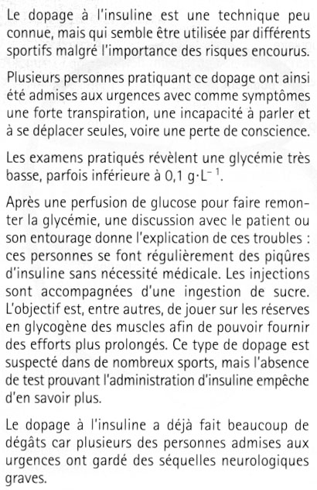

NB : La transpiration est une conséquence de l’augmentation de température de l’organisme, elle-même conséquence du métabolisme respiratoire des cellules.

1° Quels sont les effets biologiques à l’échelle cellulaire de l’insuline, qui sont amplifiés par ce dopage ? (votre réponse comportera deux équations chimiques équilibrées) (4)
-l’insuline favorise l’entrée du glucose dans les cellules donc son utilisation comme source d’énergie ds le métabolisme respiratoire.
-L’insuline stimule la glycogénogenèse ds les muscles
n (C₆H₁₂O₆) (C₆H₁₀O₅) _{n} + n H₂O

et inhibe la glycogénolyse
(C₆H₁₀O₅) _{n} + n H₂O n (C₆H₁₂O₆)

2° Etablissez le lien entre la glycémie parfois atteinte et les symptômes décrits. (2)
D : glycémie très basse (<0,1g/L) et incapacité à se déplacer et à parler voire perte de conscience
mise en relation: Or déplacement (motricité) et langage sont sous le contrôle de l’encéphale dont les cellules (neurones) sont glucodépendantes.
C : un mauvais fonctionnement des neurones du à un approvisionnement insuffisant en glucose explique ces symptômes

3° Quels sont les risques encourus avec ce type de pratique ? (1)
Séquelles neurologiques graves
Exercice type 2 de bac
III- On cherche à comprendre les modifications du métabolisme, consécutives à une privation d’insuline de l’organisme. (9,5)
A l’aide, des documents ci-dessous et de vos connaissances, expliquez les symptômes observés à savoir une glycosurie et la présence de corps cétoniques dans le sang.
On réalise sur un Rat une expérience et une série de mesures consignées ci-dessous.

Document 3. Evolution du glycogène hépatique au cours du temps chez le Rat

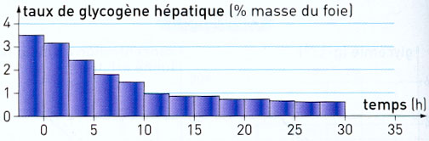
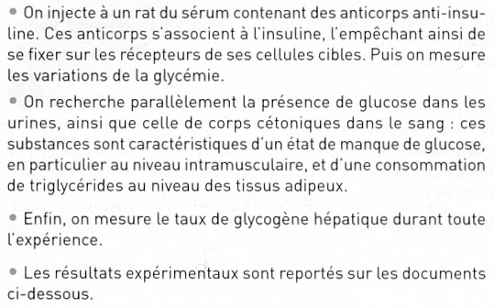

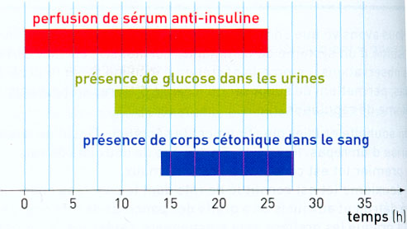
Document 2. Présence de 2 types de substances dans l’organisme du Rat au cours de l’expérience

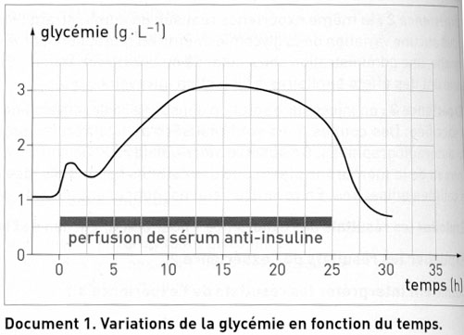

Guide de résolution :
- Il faut expliquer les variations de glycémie engendrées par l’injection de sérum (bien lire ce que contient le sérum)
- Il faut rechercher la valeur seuil de la glycémie pour laquelle débute la présence de glucose dans les urines.
- il faut expliquer la variation du taux de glygogène hépatique puis analyser les réactions des cellules musculaires et adipeuses.

Pb sc : Quelles sont les modifications du métabolisme consécutives à une privation de l’organisme en insuline (cas du diabète) ?

I- Modification expérimentale de l’insulinémie
Doc 1 les effets des anticorps anti -insuline
R : Lors de la perfusion de sérum contenant ces Ac on observe une élévation régulière de la glycémie qui passe de 1 à 3 g/l en 12h se maintient à ce niveau élevé pdt 8h puis chute pour revenir à 1g/l vers la 27ème heure et chute encore.

I : Seul le sérum est responsable de ces variations Les Ac empêchent l’insuline de se fixer sur les récepteurs de ses cell cibles. Or l’insuline favorise l’entrée du glucose ds ses cell cibles (toutes les cell sauf les neurones) ce qui a pour effet biologique de faire baisser la glycémie.

C : L’injection d’Ac a les mêmes effets que le diabète insulino-dépendant.

II- Une élimination de glucose par l’urine
Doc 2 Glycémie et glycosurie
D : c’est au temps t=9h que le glucose apparaît dans les urines, il en disparaît à t=27h

I : d’après le doc 1 c’est pour une glycémie atteignant puis dépassant 2,7g/L qu’une partie du glucose excédentaire (à une glycémie normale) est éliminée dans les urines.

C : On peut au moins en partie expliquer la limitation de l’élévation de la glycémie vers 3g/L par cette glycosurie.
III- Evolution des réserves hépatiques

Doc 3 Glycogène hépatique
D : Durant les 12 premières h de perfusion du sérum, on observe une baisse régulière des réserves de glycogène du foie qui passent de 3% à 1% puis la baisse est bcp plus lente pour atteindre 0,5% à 25h.

I : Or le glycogène est une forme de stockage du glucose ; sa synthèse la glycogénogenèse favorisée par l’insuline n’est donc plus stimulée. Seule la glycogénolyse se produit, épuisant progressivement le stock de glycogène hépatique. Une partie du glucose est utilisée par les cell hépatiques et le reste contribue à élever la glycémie. De plus les cell musculaires qui contiennent aussi du glycogène vont puiser ds leurs réserves pour assurer une production de glucose nécessaire à leur fonctionnement (respiration; contraction)

C: L’absence d’insuline entraîne un épuisement des réserves de glucose du foie.

IV- Des corps cétoniques dans le sang

Doc 3 et 2 glycogène hépatique, corps cétoniques et tissus adipeux.
D: On observe l’élimination urinaire de corps cétoniques à partir de 14h. A ce stade la glycémie est de 3g/L et le taux de glycogène hépatique très bas : moins de 1% de la masse du foie.

I: Les corps cétoniques traduisent une utilisation de triglycérides au niveau du tissus adipeux et probablement aussi dans les cell musculaires du fait d’un manque de glucose.

C: L’absence d’insuline générée par cette expérience entraîne une production de corps cétoniques par métabolisme des TG, lorsque les réserves hépatiques de glycogène sont < à 1%.

Bilan: En l’absence d’insuline, les cellules ne peuvent absorber suffisamment de glucose pour leur métabolisme énergétique (respiration) et le stockage du glucose en glycogène ds le foie et les muscles. Au-delà d’une concentration de 2,7g/L chez le Rat, l’excès de glucose est éliminé dans l’urine. L’organisme puise les réserves de TG du tissus adipeux, mais l’utilisation des TG entraîne une production de corps cétoniques dans le sang (toxiques à partir d’une certaine concentration dans le sang)

